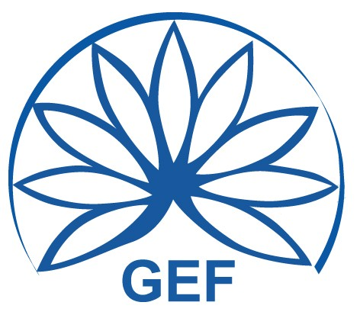

GEIE - GEF
“Groupement d’Exploitation du Fréjus”
Plate Forme du Tunnel - F-73500 MODANE (Francia)
Tel. +33 – 479202600 - Fax +33 – 479202610

SINTESI DI AVVISO DI GARA

Il GEIE “ GEF “, nella sua qualità di gestore unico del Traforo Autostradale del Fréjus, con sede legale in Modane – Francia - 73500, Plateforme du Tunnel du Fréjus – ha indetto una procedura di gara adattata di tipo aperto denominata “Fornitura di divise antincendio delle squadre d’intervento del GEIE - GEF”.
Numero di riferimento da parte della stazione appaltante: GEF 202206.
Classifica CPV 18100000 - Abbigliamento professionale, abiti da lavori speciali e accessori.
Il presente appalto riguarda la fornitura di divise antincendio per le squadre di sicurezza del GEF per un totale di 140 divise composte da un pantalone e una giacca che soddisfa almeno le caratteristiche tecniche la cui descrizione e le specifiche sono indicate nel capitolato delle clausole tecniche particolari.
Prima della data limite di ricezione delle offerte, occorrerà fornire 1 campione di ogni articolo le cui specificità sono definite nel CCTP (giacca antincendio, sovrapantalone antincendio, prototipo dello stemma “Service Sécurité du GEF”, il colore sarà a scelta del fornitore).

Termine di esecuzione: 12 mesi.
Data limite di ricevimento delle offerte: 7 giugno 2022, ore 12:00.
Criterio di aggiudicazione: offerta economicamente più vantaggiosa, sulla base dei seguenti criteri di valutazione e relativa ponderazione:
- Prezzo: 80%
- Valore tecnico dell’offerta 10%
- Tempistica di consegna 10%

Per informazioni, referente della procedura è il Sig. BIGHETTI Marco (Capo Sicurezza Italia):
Tel.: +39 0122 909011; e-mail: marco.bighetti@frejustunnel.eu

GEIE - GEF

